**Hidden Node**

**I. Giới thiệu**

- Gặp ở: Các thiết kế mạng sử dụng nhiều wireless router, repeater và mesh được đặt trong các phòng khác nhau.

- Dấu hiệu:

+ Ta thấy gói tin bị gửi lại nhiều lần trong mạng, và Access point (wireless router chính) thường xuyên có tình trạng bỏ gói tin tới (ta đọc ở log).

+ Tốc độ mạng rất chậm, tất nhiên điều này khó phát hiện hơn rất nhiều.

**II. Nguyên do**

- Điều cần nhớ:

+ Wireless là halfduplex -> dùng CSMA, chỉ một thiết bị trong mạng được nói, để làm được điều này các thiết bị phải có cảm nhận rằng đang có một thiết bị nói nghĩa là khi một thiết bị đang truyền tự nhưng nhận được một tín hiệu thế là nó biết rằng có 2 thiết bị đang đồng thời nói vì vậy nó sẽ im lặng và random một thời gian để lần lượt nói.

+ Khi sóng đi qua tường dù 2.4Ghz, đặc biệt là 5Ghz đều sẽ bị yếu đi.

- Giải thích: Kết hợp 2 yếu tố trên, nếu một AP truyền tín hiệu đi qua tường và dần yếu đi chỉ tới được AP chính và không đến được AP khác, dẫn cơ chế CSMA không còn sử dụng được bởi vì con AP còn lại không nhận được bất kì tín hiệu nào để nhận biết rằng hiện giờ đang có 1 thiết bị đang truyền tin, thế là khi nó truyền tin thì đồng thời AP sẽ nhận được 2 traffic, và AP sẽ bỏ cả 2 traffic này đi và yêu cầu truyền lại.

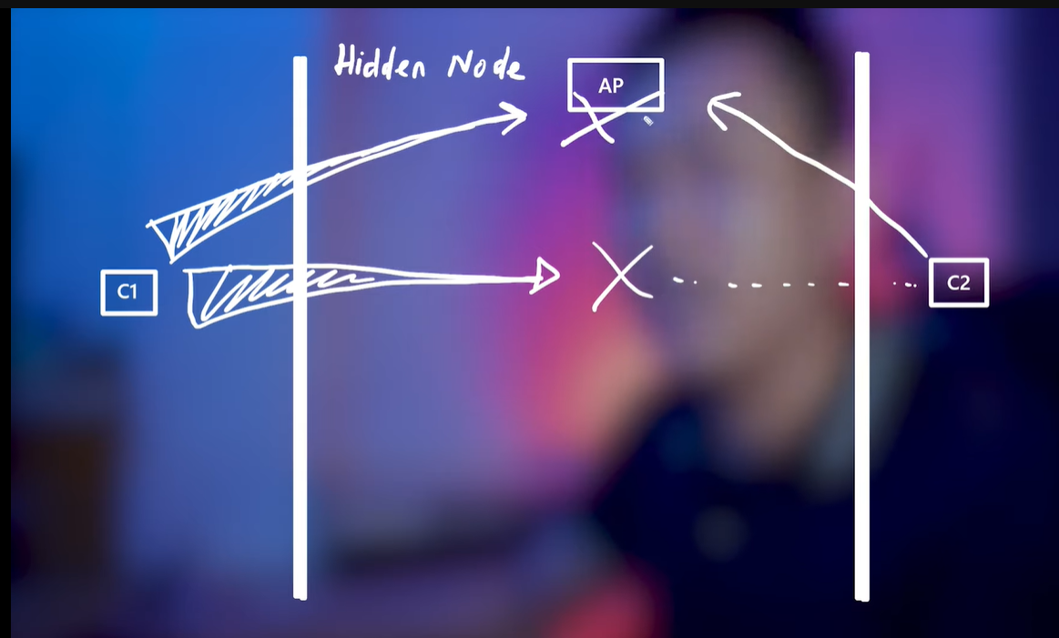

Hình mô tả

**III. Phát hiện và giải quyết**

Phát hiện:

+ Ta có thể đọc log của AP chính, log này khá giống ở hub.

* Ta có thể xem trên “late collision counters”, tại nếu gói tin đang gửi đi một phần (64 bytes) mà tự nhiên gây ra collision chứng tỏ rằng 2 con AP kia không giao tiếp tới được với nhau.

(Này suy ra từ mismatch fullduplex và halfduplex ở switch)

* Ta có thể xem thêm log của AP liên tục bỏ gói tin, và yêu cầu retransmit.

+ Ta có thể đo tốc độ khi nhiều người sử dụng.

Khắc phục:

+ Khi thiết kế ta nên xem liệu rằng sóng đi qua tường mạnh yếu ra sao, có đi tới các con AP khác không (hoặc hạn chế xuyên tường-điều này thì hơi khó).

+ Sử dụng dây Ethernet để kết nối với con chính.

+ Sử dụng RTS/CTS (request to send/ clear to send): Con AP chính sẽ quy định rằng AP nào được gửi trong thời gian nào.

* AP chính sẽ gửi CTS yêu cầu tất cả thiết bị im lặng, sau đó cho từng AP một khoản thời gian để truyền traffic.